07.10.2023 Приглашаем!
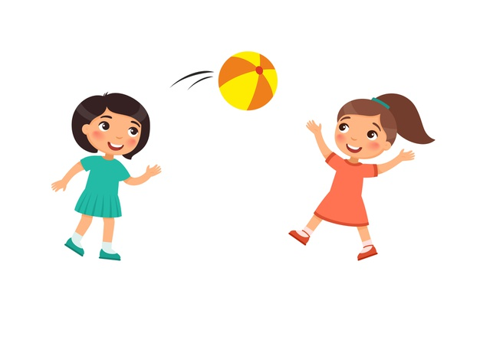
Спортивный праздник «Моя мама самая спортивная»

начало: 11.00
спортивная площадка

Это интересно!
07.10.2023

Беседа
“Конфликты в нашей жизни
и пути их решения”

начало: 12.00
кабинет:10б

